杭州二中2013届高三第二次月考物理试题

一、单选题（每小题3分，共30分）（本卷$g=\text{10}m/{s^{2}}$）
1、伽利略在研究自由落体运动性质的时候，为了排除物体自由下落的速度$v_{t}$随着下落高度h（位移大小）是均匀变化（即：$v_{t}$＝kh，k是个常数）的可能性，曾进行了如下的理想推导：在初速为零的匀变速直线运动中，因为① $\overline{v}=\frac{v_{t}}{2}$（式中$\overline{v}$表示平均速度）；而②h＝$\overline{v}$·t，如果③$v_{t}$＝kh成立的话，那么，必有$h=\frac{1}{2}\text{kht}$，即：$t=\frac{2}{K}$为常数．t是与h无关的常数!这显然与常识相矛盾!于是，可以排除速度$v_{t}$是随着下落高度h均匀变化的可能性．关于伽利略这个理想推导，你认为 ( )
A．全部正确 B．①式错误 C．②式错误 D．③式以后的推导错误
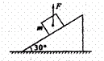
2、如图所示，一个重为30N的物体，放在倾角θ＝30°的斜面上静止不动，若用F=5N的竖直向上的力提物体，物体仍静止，下述结论正确的是 （ ）
A.物体受到的摩擦力减小5N
B.物体对斜面的作用力减小5N
C.斜面受到的压力减小5N
D.物体受到的合外力减小5N
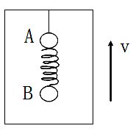
3、如图所示，质量分别为m、2m的球A、B,由轻质弹簧相连后再用细线悬挂在正在竖直向上做匀减速运动的电梯内，细线承受的拉力为F，此时突然剪断细线，在绳断的瞬间，弹簧的弹力大小和小球A的加速度大小分别为 （ ）
A、$\frac{2F}{3}$ $\frac{2F}{3m}+g$ B、$\frac{F}{3}$ $\frac{2F}{3m}+g$
C、$\frac{2F}{3}$ $\frac{F}{3m}+g$ D、$\frac{F}{3}$ $\frac{F}{3m}+g$
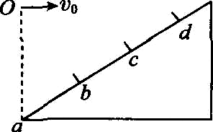
4、如图所示，斜面上有a．b、c、d四个点，ab=bc=cd，从a点正上方O点以速度$v$水平抛出一个小球落在斜面上b点，若小球从0点以速度2$v$水平抛出，不计空气阻力，则它落在斜面上的 ( )
A .b与c之间某一点 B．c点
C．c与d之间某一点 D．d点
5、一小球在离地高H处从静止开始竖直下落，运动过程中受到的阻力大小与速率成正比，下列图像反映了小球的机械能E随下落高度h的变化规律（选地面为零势能参考平面），其中可能正确的是 （ ）
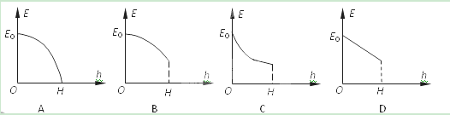
6、如图所示，发射远程弹道导弹，弹头脱离运载火箭后，在地球引力作用下，沿椭圆轨道飞行，击中地面目标B。C为椭圆轨道的远地点，距地面高度为h。已知地球半径为R，地球质量为M，引力常量为G。关于弹头在C点处的速度v和加速度a，下列结论正确的是 （ ）
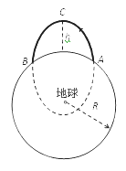
A．$v=\sqrt{\frac{\text{GM}}{R+h}}$，$a=\frac{\text{GM}}{{\left(R+h\right)}^{2}}$
B．$v<\sqrt{\frac{\text{GM}}{R+h}}$，$a=\frac{\text{GM}}{{\left(R+h\right)}^{2}}$
C．$v=\sqrt{\frac{\text{GM}}{R+h}}$，$a>\frac{\text{GM}}{{\left(R+h\right)}^{2}}$
D．$v<\sqrt{\frac{\text{GM}}{R+h}}$，$a<\frac{\text{GM}}{{\left(R+h\right)}^{2}}$
7、我国发射“神舟”六号飞船时，先将飞船发送到一个椭圆轨道上，其近地点M距地面200km，远地点N距地面340km。进入该轨道正常运行时，通过M、N点时的速率分别是v₁和v₂。当某次飞船通过N点时，地面指挥部发出指令，点燃飞船上的发动机，使飞船在短时间内加速后进入离地面340km的圆形轨道，开始绕地球做匀速圆周运动，这时飞船的速率为v₃。比较飞船在M、N、P三点正常运行时（不包括点火加速阶段）的速率大小和加速度大小，下列结论正确的是： ( )
M
N
P
v₂
v₃
v₁
A．v₁>v₃>v₂ ，a₁>a₃>a₂ B．v₁>v₂>v₃ ，a₁>a₂=a₃
C．v₁>v₃>v₂ ，a₁>a₂=a₃ D. v₁>v₂=v₃ ，a₁>a₂>a₃
8 、三个相同的金属小球1、2、3分别置于绝缘支架上，各球之间的距离远大于小球的直径．球1的带电量为q，球2的带电量为nq，球3不带电且离球1和球2很远，此时球1、2之间作用力的大小为F.现使球3先与球2接触，再与球1接触，然后将球3移至远处，此时1、2之间作用力的大小仍为F，方向不变．由此可知 ( )
A．n＝3 B．n＝4
C．n＝5 D．n＝6
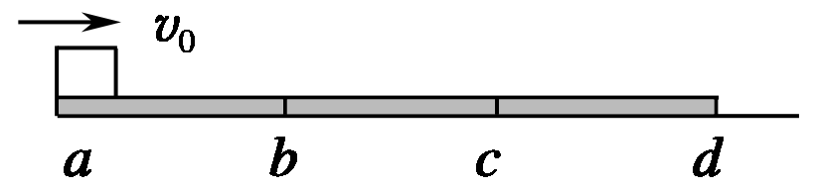
9、如图所示，已知物体与三块材料不同的地毯间的动摩擦因数分别为μ、2μ和3μ，三块材料不同的地毯长度均为l，并排铺在水平地面上，该物体以一定的初速度v₀从a点滑上第一块，则物体恰好滑到第三块的末尾d点停下来，物体在运动中地毯保持静止．若让物体从d点以相同的初速度水平向左运动，则物体运动到某一点时的速度大小与该物体向右运动到该位置的速度大小相等，则这一点是 ( )
A．a点 B．b点
C．c点 D．d点
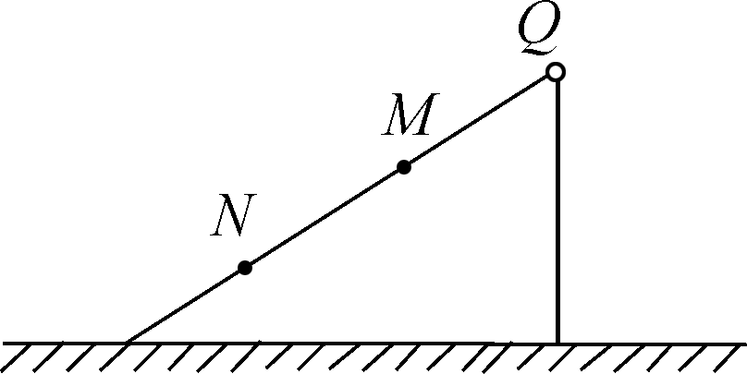
10、如图所示，在粗糙程度相同的斜面上固定一点电荷Q，在M点无初速度地释放带有恒定电荷的小物块，小物块在Q的电场中沿斜面运动到N点静止，则从M到N的过程中( )
A．M点的电势一定高于N点的电势
B．小物块的电势能可能增加
C．小物块电势能变化量的大小一定等于克服摩擦力做的功
D．小物块和点电荷Q一定是同种电荷
二、不定项选择题（每小题有一个或多个正确，每题4分，共20分）
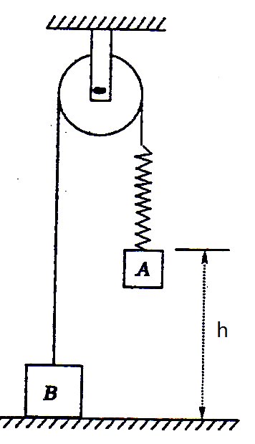
11、如图所示，物体A、B通过细绳及轻质弹簧连接在轻滑轮两侧，物体A、B的质量分别为m、2m，开始时细绳伸直，用手托着物体A使弹簧处于原长且A与地面的距离h，物体B静止在地面上，放手后物体A下落，与地面即将接触时速度恰为零，此时物体B对地面恰好无压力，则下列说法中正确的是 （ ）
A、此时物体A的加速度大小为g，方向竖直向上
B、此时弹簧的弹性势能等于mgh
C、此时物体B将向上运动
D、此过程中物体A的机械能减少量为mgh
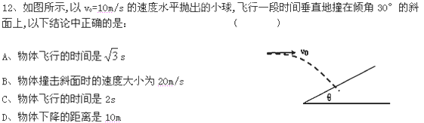

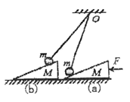
13、如图所示，重球m用一条不可伸长的轻质细线栓住后悬于O点，重球置于一个斜面不光滑的斜劈M上，用水平力F向左推动斜劈M在光滑水平桌面上由位置（a）匀速向左移动到位置（b），在此过程中，正确说法是 （ ）
A．球与劈之间的摩擦力对球做正功；
B．劈与球之间的摩擦力对球做负功；
C．劈对球的弹力对球所做的功与球对劈的弹力对劈所做 的功的绝对值不相等；
D．F对劈所做的功与球对劈所做的功的绝对值相等。
14、目前，有科学家正在进行建造太空梯的研究，以帮助人们能更好地进行太空探索．从理论上讲，太空梯并不神奇，在地球赤道的海面上建造一个平台，用飞船放下一条长达10万千米的高强度细绳（其重力可以忽略），绳索一端系在平台上。在太空中的另一端系在一个平衡锤上，整个系统随着地球自转同步旋转。由于旋转的原因，绳索被拉紧，太空梯就在地球到太空之间竖立起来。用一个由激光提供能量的爬升器就能在绳索上上下移动，运送飞船、建筑材料甚至乘客（已知地球同步卫星距地面的高度大约为3.6万千米），以下关于太空梯的说法正确的是： （ ）
A、太空梯和同步卫星具有相同的周期；
B、如果从太空中的平衡锤上脱落一个部件，部件将会继续沿原来的轨道做圆周运动；
C、平衡锤的向心加速度大于同步卫星的向心加速度；
D、平衡锤内的物体处于完全失重状态。
15、如图所示，在一个匀强电场(图中未画出)中有一个四边形ABCD，其中，M为AD的中点，N为BC的中点．一个带正电的粒子从A点移动到B点，电场力做功为W_{AB}=2.0×10⁻⁹J；将该粒子从D点移动到C点，电场力做功为W_{DC}=4.0×l0⁻⁹J．则以下分析正确的是( )
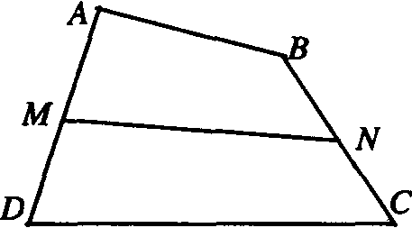
A．若将该粒子从M点移动到N点，电场力做功为W_{MN}=3.0×10⁻⁹J
B．若将该粒子从点M移动到N点，电场力做功W_{MN}有可能大于4.0×l0⁻⁹J
C．若A、B之间的距离为lcm，粒子的电量为2×10⁻⁷C，该电场的场强一定是E=1V/m
D．若粒子的电量为2×10⁻⁹C，则A、B之间的电势差为1V
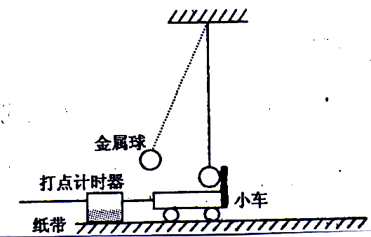
三、填空题（每空2分，共20分）
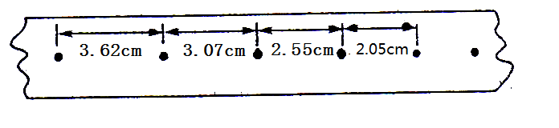
16、为了定性研究阻力（摩擦阻力和空气阻力）与速度的关系，某同学设计了如图所示的实验。接通打点计时器，将栓有金属小球的细线拉离竖直方向一个角度后释放，小球撞击固定在小车右端的挡板，使小车和挡板一起运动，打点计时器在纸带上打下了一系列的点，用刻度尺测出相邻两点间的距离，可以判断小车所受的阻力随速度的减小而 （填“增大”或“减小”或“不变”），判断的依据是 。
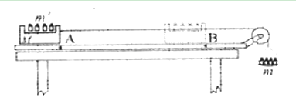
17.某同学设计了如图所示的装置，利用米尺、秒表、轻绳、轻滑轮、轨道、滑块、托盘和砝码等器材来测定滑块和轨道间的动摩擦因数μ。滑块和托盘上分别放有若干砝码，滑块质量为M，滑块上砝码总质量为m’，托盘和盘中砝码的总质量为m，实验中，滑块在水平轨道上从A到B做初速为零的匀加速直线运动，重力加速度g取10m／s²。
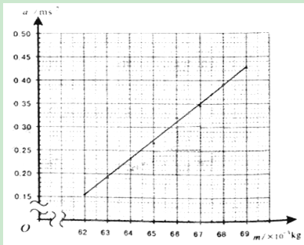
①为测量滑块的加速度，须测出它在A、B间运动的
与 ，计算的运动学公式是 ；
②根据牛顿运动定律得到与的关系为：
他想通过多次改变，测出相应的值，并利用上式来计算。若要求是的一次函数，必须使上式中的 保持不变，实验中应将从托盘中取出的砝码置于 ；
③实验得到与的关系如上图所示，由此可知μ= （取两位有效数字）

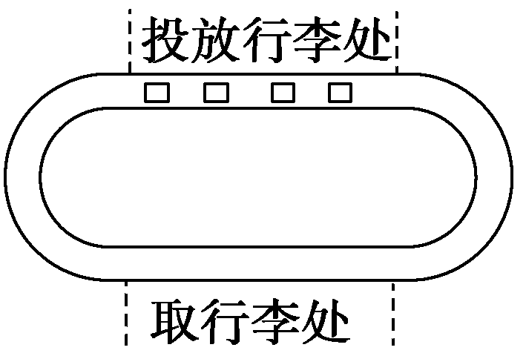
18、飞机场上运送行李的装置为一水平放置的环形传送带，其俯视图如图所示。现开启电机，传送带达稳定速度v后，将行李依次轻轻放在传送带上。若有n件质量均为m的行李需要通过传送带运送给旅客，已知行李与传送带间的动摩擦因数为μ，在拐弯处行李做圆周运动的半径为R，并且行李与传送带间无相对滑动。（忽略电动机自身损失的能量）
即传送带运行的速度v不可超过的数值是 。从传送带稳定运动(行李未放上)到运送完行李，电动机要多消耗的电能是 。
四、计算题（19小题8分，20小题10分，21小题12分，共30分）
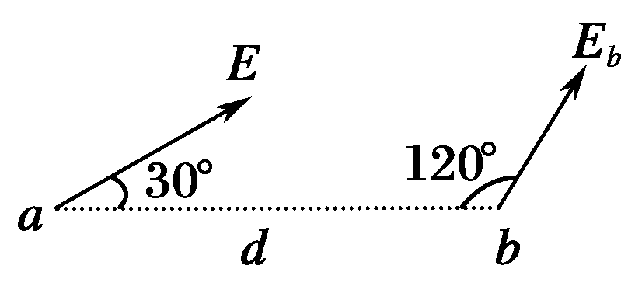
19、在点电荷Q产生的电场中有a，b两点，相距为d，已知a点的场强大小为E，方向与ab连线成30°角，b点的场强方向与ab连线成120°角，如图所示，则b点的场强大小为多大？a，b两点电势哪点更高，说明理由？

20、总质量为80kg的跳伞运动员从离地500m的直升机上跳下，经过2s拉开绳索开启降落伞，如图所示是跳伞过程中的v－t图，试根据图像求：（g取10m/s²）
（1）t＝1s时运动员的加速度和所受阻力的大小。
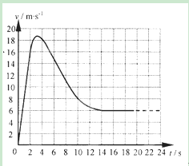
（2）估算14s内运动员下落的高度及克服阻力做的功。
（3）估算运动员从飞机上跳下到着地的总时间。

21、如图所示，放在倾角α=30°的光滑斜面上的凹槽，长L=3.000m，质量M=0.16kg,凹槽两端用挡板封住。斜面底端固定一块与斜面垂直的挡板。凹槽的下端离挡板的距离L₀=1.000m，开始时凹槽是固定的，槽内放置一块质量m=0.16kg的小铁块（视为质点）。当小铁块从凹槽上端静止释放，并以$a=\frac{1}{4}g$加速度沿凹槽向下运动，经△t=0.100s后再释放凹槽。设凹槽和小铁块与挡板碰撞后均以原速返回，空气阻力不计，试求：（结果取三位有效数字）
（1）凹槽与挡板第一次碰撞前,铁块对凹槽做的功
（2）从凹槽释放到第二次与挡板碰撞瞬间，凹槽运动的路程
（3）从释放铁块到凹槽与铁块都静止时，铁块相对于凹槽运动的路程。

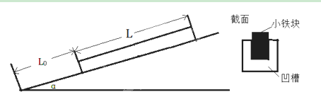

第二次月考物理答案
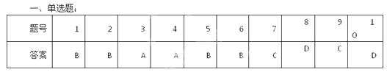

二、不定项选择题：
题号 | 11 | 12 | 12 | 14 | 15
答案 | ABD | AB | AD | AC | AD

三、填空题：
16、 减小 连续相等时间内位移差△x不断减小
17、
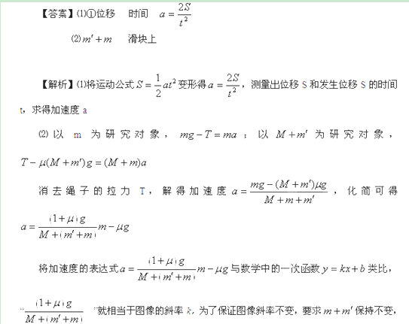
在实验中就要把从小车上拿下的砝码放置到托盘中，从托盘中拿下的砝码放置到小车上. “”相当于纵轴截距.在图像上取两个点（64×10⁻³,0.23）、（67×10⁻³,0.35），写出直线的两点式方程$\frac{y−0\text{.}\text{23}}{x−\text{64}×{\text{10}}^{−3}}=\frac{y−0\text{.}\text{35}}{x−\text{67}×{\text{10}}^{−3}}$，化简得$y=\text{40}x−2\text{.}3$，方程中的 “-2.3”就是直线的纵轴截距，所以$−μg=−2\text{.}3$，因为$g=\text{10}m/{s^{2}}$，所以$μ=0\text{.}\text{23}$
18、 $\sqrt{μ\text{gR}}$ nmv²
四、计算题：
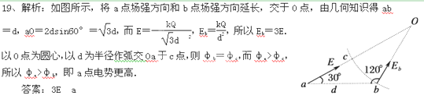20、
（1）v－t图得a=8m/s²
由$\text{mg}−f=\text{ma}$得：f＝160N
（2）0~14s内v－t图线下面所围面积即为下落高度：$h=\text{39}\text{.}5×4=\text{158}m$
$$W_{f}=\text{mgh}−\frac{1}{2}{\text{mv}}^{2}=\text{80}×\text{10}×\text{158}−\frac{1}{2}×\text{80}×6^{2}=1\text{.}\text{25}×{\text{10}}^{5}J$$
（3）14s后匀速运动下落的高度为：$h^{'}=H−h=\text{500}−\text{158}=\text{342}m$
所用时间$t_{2}=\frac{h^{'}}{v}=\frac{\text{342}}{6}=\text{57}s$
总时间为：$t=t_{1}+t_{2}=\text{14}+\text{57}=\text{71}s$
21、(1) v₁=a△t=0.25m/s f=$\frac{1}{4}$mg a₁=$\frac{3}{4}g$=7.5m/s²
设凹槽开始运动到和铁块速度相同的时间是t₁,则: $\frac{3}{4}g$t₁=0.25+$\frac{1}{4}$g t₁
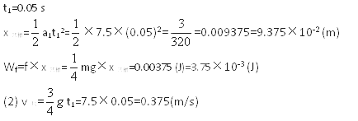
x_{铁块}=$\frac{1}{2}$a(△t +t₁)²=$\frac{1}{2}$×2.5×(0.15)²=0.0281(m) △x= x_{铁块}- x_{凹槽}=0.01875(m)
凹槽和铁块达到v_{共}后以a₂=$\frac{1}{2}$g滑下,设与挡板碰撞时速度为v₂,则:
v₂²-v_{共}²=2a₂(L₀- x_{凹槽}) 得: v₂²=$\frac{\text{643}}{\text{64}}$ v₂≈3.17 (m/s)
凹槽反弹后,铁块以$\frac{1}{4}$g加速度加速下滑,可证明不会从凹槽滑出.
